«РОСКАДАСГР» ПО РЕСПУБЛИКЕ БАШКОРТОСТАН
(филиал ППК «Роскадастр» по Республике Башкортостан)
50 лет СССР ул., д.30/5, Уфа, 450071 тел.8(З47) 222-20-1 О e-mail: fllial@02.kadastr.ru, http:/!www.kadastr.ru
ОКПО 98284785, ОГРН 1227700700633 7708410783/027643001
От 24.01.2024 № 24-исх/00716
О направлении информации
Роскадастр | Главам администраций муниципальных районов
ПУБЛИЧНО-ПРАВОВАЯ КОМПАНИЯ «РОСКАДАСТР» | Республики Башкортостан
(ППК «Роскадастр»)  ФИЛИАЛ ПУБЛИЧНО-ПРАВОВОЙ КОМПАНИИ | (по списку)
В рамках реализации программы «Развитие сельского хозяйства и регулирование рынков сельскохозяйственной продукции, сырья и продовольствия в Республике Башкортостан», утвержденной Постановлением Правительства Республики Башкортостан от 21 августа 2020 года №511 Постановлением Правительства Республики Башкортостан от 21 декабря 2021 года №688 утверждены «Правила предоставления и распределения субсидий из бюджета Республики Башкортостан бюджетам муниципальных районов и городских округов Республики Башкортостан на подготовку проектов межевания земельных участков и на проведение кадастровых работ» (далее Правила).
В соответствии с Правилами, субсидии предоставляются в целях софинансирования расходных обязательств муниципальных образований Республики Башкортостан, возникающих при реализации мероприятий, направленных на подготовку проектов межевания земельных участков и на проведение кадастровых работ.
Филиал ППК «Роскадастр» по Республике Башкортостан информирует о готовности выполнения кадастровых работ, работ по подготовке проектов межевания территорий в отношении земель сельскохозяйственного назначения, а также в оказании содействия органам местного самоуправления при разработке технических заданий планируемых конкурентных процедур.
Директор филиала 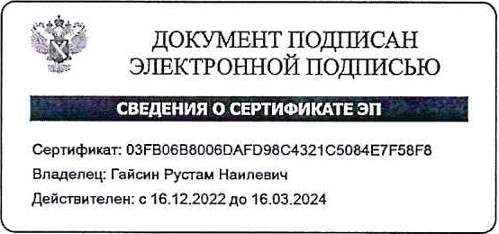 Р.Н. Гайсин
РС. Хабибуллина
8 (347) 222-20-10 (вн. 2910)

